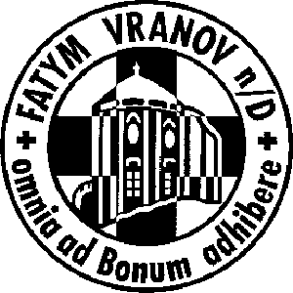
Srdečně zveme

ke ztišení, rozjímání a modlitbě

na

Adorační den


ve čtvrtek 1. 10.

ve Vranově nad Dyjí

v rotundě sv. Ondřeje

- 11⁰⁰ společné zahájení adoračního dne

- soukromá adorace

- 17⁰⁰ mše svatá

